Funkcionális specifikáció

Use-case diagram

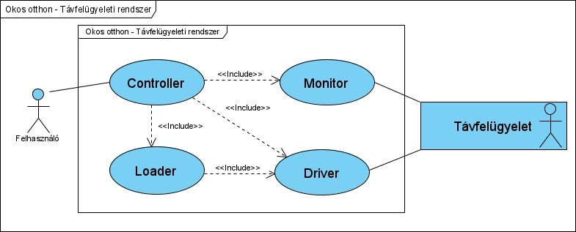

Use_case táblázatok

|  |  |  |
| --- | --- | --- |
| **Név** | **Controller** | |
| **Követelmény** |  | |
| **Cél** |  | |
| **Előfeltétel** |  | |
| **Sikeres lefutás** |  | |
| **Sikertelen lefutás** |  | |
| **Elsődleges aktor** |  | |
| **Másodlagos aktor** |  | |
| **Kiváltó esemény** |  | |
| **Fő lépések** | Lépés | Tevékenység |
| 1 |  |
| 2 |  |
| 3 |  |
| 4 |  |
| **Kiegészítések** | Lépés | Tevékenység |
| 1 |  |
| 2 |  |
| 3 |  |
| 4 |  |

|  |  |  |
| --- | --- | --- |
| **Név** | **Loader** | |
| **Követelmény** |  | |
| **Cél** |  | |
| **Előfeltétel** |  | |
| **Sikeres lefutás** |  | |
| **Sikertelen lefutás** |  | |
| **Elsődleges aktor** |  | |
| **Másodlagos aktor** |  | |
| **Kiváltó esemény** |  | |
| **Fő lépések** | Lépés | Tevékenység |
| 1 |  |
| 2 |  |
| 3 |  |
| 4 |  |
| **Kiegészítések** | Lépés | Tevékenység |
| 1 |  |
| 2 |  |
| 3 |  |
| 4 |  |

|  |  |  |
| --- | --- | --- |
| **Név** | **Monitor** | |
| **Követelmény** |  | |
| **Cél** |  | |
| **Előfeltétel** |  | |
| **Sikeres lefutás** |  | |
| **Sikertelen lefutás** |  | |
| **Elsődleges aktor** |  | |
| **Másodlagos aktor** |  | |
| **Kiváltó esemény** |  | |
| **Fő lépések** | Lépés | Tevékenység |
| 1 |  |
| 2 |  |
| 3 |  |
| 4 |  |
| **Kiegészítések** | Lépés | Tevékenység |
| 1 |  |
| 2 |  |
| 3 |  |
| 4 |  |

|  |  |  |
| --- | --- | --- |
| **Név** | **Driver** | |
| **Követelmény** |  | |
| **Cél** |  | |
| **Előfeltétel** |  | |
| **Sikeres lefutás** |  | |
| **Sikertelen lefutás** |  | |
| **Elsődleges aktor** |  | |
| **Másodlagos aktor** |  | |
| **Kiváltó esemény** |  | |
| **Fő lépések** | Lépés | Tevékenység |
| 1 |  |
| 2 |  |
| 3 |  |
| 4 |  |
| **Kiegészítések** | Lépés | Tevékenység |
| 1 |  |
| 2 |  |
| 3 |  |
| 4 |  |